

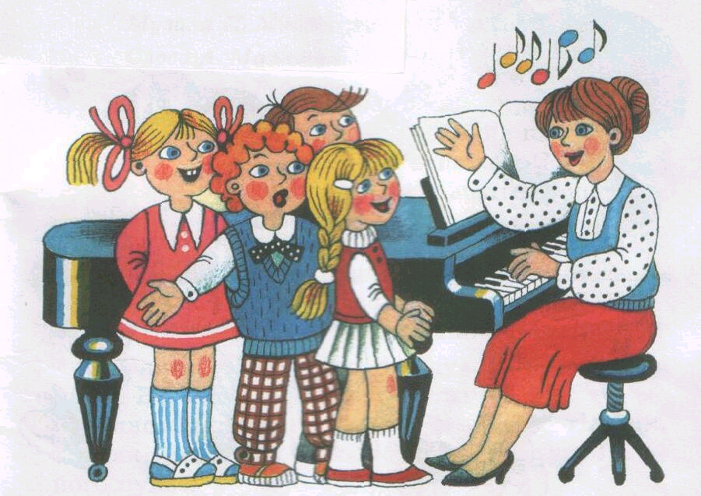
Подорож у всесвіт
музичних звуків
На центральній стіні музичного залу карта зоряного неба, на якій зображено планети. Планети незвичні. Серед усіх назв, знайома дітям планета Земля. Діти, зайшовши до залу, знайомляться з картою.

Музичний керівник. А чи хотіли би ви діти, полетіти у подорож, і побувати на інших планетах? Планетах незвичних, казкових? Подивіться на цю карту. На ній ви бачите планету дерев'яних звуків, металевих, скляних та шумових звуків.
Ось, зараз, ми з вами і відправимося у зоряну подорож. Сядемо у ракету і полетимо. Наш шлях до планети дерев'яних звуків буде проходити через різні галактики. Тож , полетіли.

Діти сідають у "ракету" і голосом імітують старт і політ ракети вимовляючи звук –у- ( ракета полетіла ) , а потім легке глісандування голосом до найвищого звука. Приземляючись, діти, вимовляють звук – а – на стакато уповільнюючи темп ( ракета приземлилася ).

Музичний керівник. Ось ми і потрапили на планету дерев'яних звуків. Ось подивіться на ці дерев'яні музичні інструменти: ложки, кубики, тріскачки, молоточки, олівці, ксилофон, праник, рубель. Послухайте їхнє звучання, які вони видають звуки. ( Проводиться характеристика звука з показом гри на дерев'яному інструменті).
Давайте привітаємо мешканців цієї планети. Ми візьмемо дерев'яні музичні інструменти і спробуємо заграти на них.

Діти виконують " Польку дерев'яних олівців" та " Марш дерев'яних кубиків".

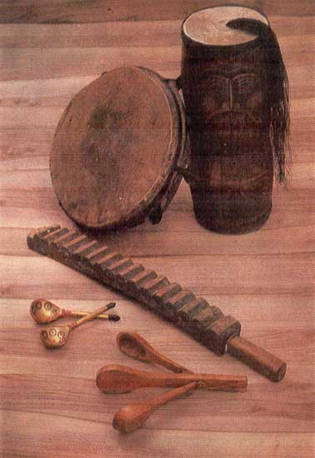
Музичний керівник. Дерев'яний звук який?
Він стукітливий та сухий.
Теплий та тріскучий,
Тихий та гримучий.
Тук-тук-тук, тук-тук-тук,
Що це там за дивний звук?
Молоточки гучно б'ють
До гри усіх нас звуть.

Проводиться музично-дидактична гра " Відгадай хто у будиночку живе".
Музичний керівник. Грали ми з вами вміло, а тепер час вирушати на іншу планету. Давайте попрощаємося з мешканцями планети дерев'яних звуків і в путь…
Діти голосом роблять легке глісандування на звук –у- до самих високих інтонацій ( полетіли ) і приземлилися на планеті Металевих звуків .

Музичний керівник. Привітаємо мешканців і цієї планети. Подивіться хто живе на цій планеті. А це і металофон, дзвіночки, трикутник, зв'язки ключів, ложки, кришки різних розмірів, цвяхи, металеві тарілки. Послухайте, який у них звук…

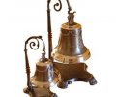
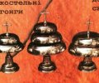


Тут ми бачим ціле місто,
Назвемо його Дінь-Дзень.
Звукам зручно тут, не тісно,
Вони співають цілий день.
А в середині, погляньте,
Молоточки, дзвоник, спиці
Живуть разом, як сестриці.
Металофони дружно б'ють,
Чарівні звуки видають.
У металофона дзвінкий звук
І не схожий він на стук.
А найменші мешканці країни Дзінь-Дзень , як квіти називаються, чудовим дзвоном заливаються. Що це?
Так – це маленькі дзвоники. Послухайте їх звучання. Що воно вам нагадує ?
Діти виконують, утворивши коло, на металевих музичних інструментах пісеньку з кінофільму "Попелюшка" ланцюжком , вдаряючи по два рази в свій інструмент.

Музичний керівник. А зараз відгадайте ще одну загадку:

Можу голосно і тихо я заграти для малят.
Ти трусни мене легенько – бубонці враз задзвенять.
А захочеш грім почути, - то сильніше в мене гупай.
Що це діти? Правильно ! БУБОН.

Музичний керівник пропонує дітям пограти у веселий оркестр.

Я оркестром диригую
Музикантами керую
Ось вам знак – рука моя.
Покажу все чітко я.
Як змахну, хай знає кожний:
Починати грати можна.

Проводиться гра " Оркестр".

Музичний керівник. Ну, що ж малята, нам час відправлятися в дорогу на іншу планету, планету Скляних звуків.
Діти імітують політ ракети та її приземлення. І ось ми вже на планеті скляних звуків. Давайте привітаємося і познайомимося з її мешканцями.
Діти роздивляються предмети ( стакани, фужери, банки різної величини, пляшки та скло ), слухають звуки, створюють мелодію.
Музичний керівник пропонує дітям послухати у запису музику на скляних фужерах.
А нам вже час в дорогу. І остання планета на якій ми сьогодні побуваємо це планета звуків води. ( Ракета полетіла і приземлилася на планеті ВОДИ ).
Щоб познайомитися і з цими мешканцями я вам розповім казку про маленьке жабеня.

Музичний керівник. Одного ранку маленьке жабеня на ім'я Квак прокинулося і визирнуло із води. ( музичний керівник разом з дітьми демонструють казку на прикладі маленького озера). Воно побачило, що небо покрите сірими хмарками.
Хмара по небу пливла,
Відра повні принесла
Хмара брязнула потому
Прокотився гуркіт грому.
(імітуються звуки грому та дощу)
Раптом на Квака крапля впала ( кап-кап )
По водиці пострибала ( кап-кап )
А за нею сто краплинок ( кап-кап-кап-кап…)
Сто малесеньких перлинок ( кап-кап-кап-кап…)
Дощик сильний припустив ( імітація дощу )
Гуляти Квака не пустив.

Діти, ви послухали казку і звуки води – хлюпотіння, булькання, капання, плюскотіння. Які вони всі різні і цікаві ці звуки. А нам час повертатися на нашу планету Земля. ( діти голосом імітують політ і приземлення ракети.)
Ось ми і побували з вами в зоряній подорожі. Послухали багато звуків.

Дивним і різноманітним є світ звуків, що оточують нас. Їх багато і вони такі різні : жалібно нявкає кіт, ніжно дзенькотить кришталь, таємниче шарудить листя під ногами, верещить гальмами машина, загадково шумить море, весело дзюркотить струмочок.
І кожен звук може стати музикою. Потрібно тільки намагатися її почути. Нам здається, що вся музика давно зосередилася у фортепіано, скрипці чи оркестрі. Насправді це не так – фантазія і уява наша можуть вдихнути барвисте життя у звичайні побутові звуки.
Тож будьте уважні до всього, що вас оточує і ви почуєте ще багато нових звуків.

Список використаної літератури

1.Базова програма розвитку дитини дошкільного віку " Я у Світі".
Київ , 2008.

2. Наочні засоби в музичному вихованні дошкільників. Київ ,2009.

3. Настільна книга вихователя - методиста ДНЗ. Харків, 2010.

4. Методика музичного виховання в ДНЗ. Київ, 2000.

5. Краса виховує творчість. Провозюк Г.Т. Тернопіль, 2010.

6. Журнал «Дошкільний навчальний заклад» №7 – 2007.

7.Журнал « Дошкільний навчальний заклад» № 1 -2008.

8.Журнал « Дошкільне виховання» №11 – 2004; № 6 – 2003 ;

9. « Бібліотечка вихователя дошкільного закладу» № 6 – 2005; № 3 – 2006;
№ 7 – 2007; № 11 – 2008;

